Phishing cyberattack
By Fadhil Riyanto

A. Apa itu Phishing?
Phishing adalah jenis serangan cyber di mana para penipu menggunakan email, pesan teks, atau situs web palsu untuk menipu orang agar membagikan informasi sensitif seperti kata sandi atau detail kartu kredit. Para penyerang sering kali menyamar sebagai sumber yang dapat dipercaya untuk menipu korban agar melakukan tindakan yang menguntungkan si penyerang.

Istilah "phishing" berasal dari kata "fishing" (memancing) karena pelaku serangan ini berusaha "memancing" korban untuk memberikan informasi yang mereka inginkan.

B. Bagaimana Cara Kerja Phishing?
- Pendekatan: Phisher akan mencari informasi tentang targetnya untuk membuat sesuatu yang terlihat meyakinkan. Misalnya, mereka mungkin mengetahui nama lengkap, perusahaan tempat bekerja, atau bahkan hobi korban.

- Pesan Palsu: Pesan yang dikirimkan biasanya berisi informasi yang mendesak atau penting, seperti pemberitahuan tentang masalah akun bank, undian, atau peringatan keamanan.

- Tautan atau Lampiran: Pesan tersebut akan berisi link atau lampiran yang mengarahkan korban ke situs web palsu atau meminta korban untuk mengunduh file berbahaya.

- Pengumpulan Data: Ketika korban mengklik link atau membuka lampiran, informasi pribadi mereka akan dicuri dan digunakan oleh phisher untuk melakukan kejahatan.

C. Ciri ciri
- Email yang meminta kamu untuk mengkonfirmasi informasi akun dengan mengklik tautan.

- Pesan teks yang memberi tahu Anda bahwa Anda telah memenangkan hadiah dan meminta Anda untuk mengisi formulir.

- Situs web palsu yang terlihat persis seperti situs web asli.

- Tautan di media sosial yang mengarahkan Anda ke halaman phishing.
- Link terdapat kesalahan bahasa, typo, gambar nya low-resolution, atau bahkan penamaan TLD domain yang aneh, misal facebook.com, diubah menjadi facelook.info

C. Cara kerja Phishing
Bagaimana cara phishing bekerja:
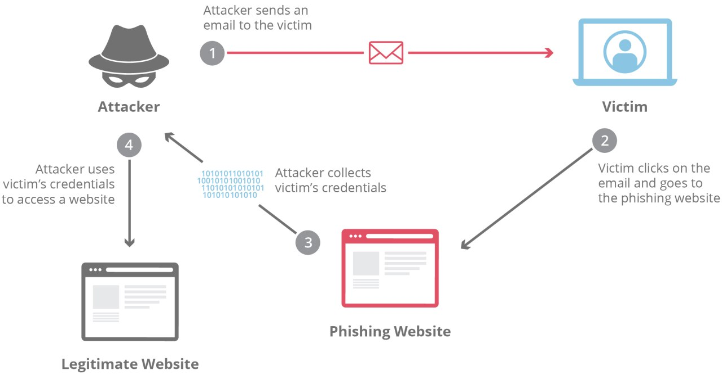Figure 1: Sumber: cloudflare
Phishing bekerja dengan cara mengelabuhi user dari login halaman web yang asli, ke halaman login yang palsu, hal ini bisa terjadi dengan cara sosial engineering, penipuan, sms, whatsapp, dan lain-lain.

Hal ini bisa dilakukan karna Phishing website adalah web palsu yang meniru konsep login situs asli, dana data password yang diterima “disebut querystring” oleh serverpun dibaca dan direkam.

Hal ini adalah konsep dasar phishing.
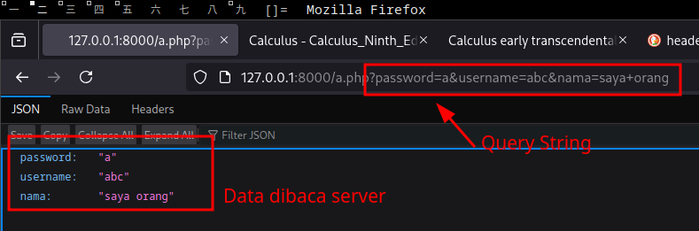
Andaikan, data yang dibaca tidak terlihat dan diganti dengan halaman login palsu, lalu server diam-diam membaca data kita dan menyimpannya, apa yang terjadi? Anda terkena phishing
E. Cara report jika menemukan link phishing
a. jika di telegram, caranya klik kanan, atau tekan lama di telegram android
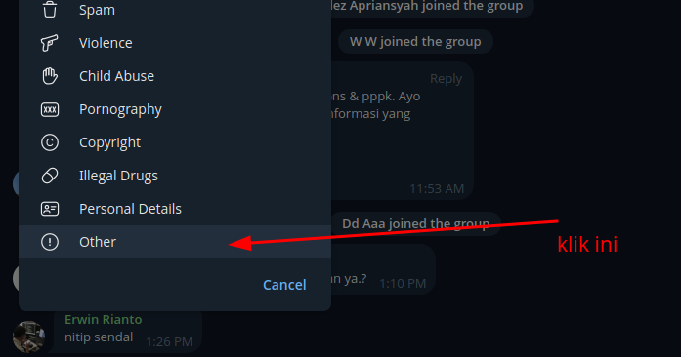Figure 2: Sumber: dok pribadi
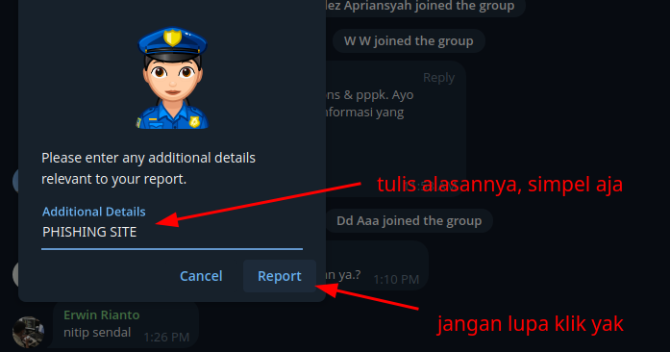Figure 3: Sumber: dok pribadi
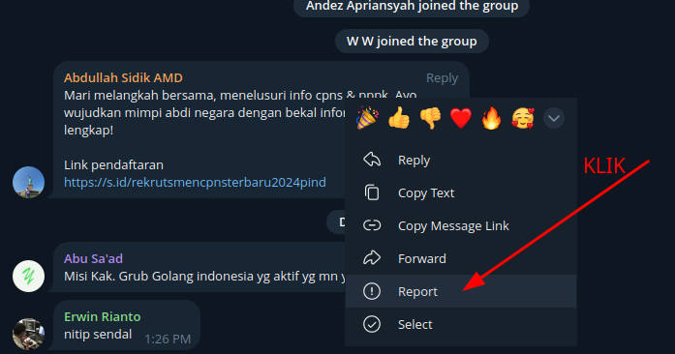Figure 4: Sumber: dok pribadi
b. Via google safe site
Kunjungi https://safebrowsing.google.com/safebrowsing/report_phish/?hl=en
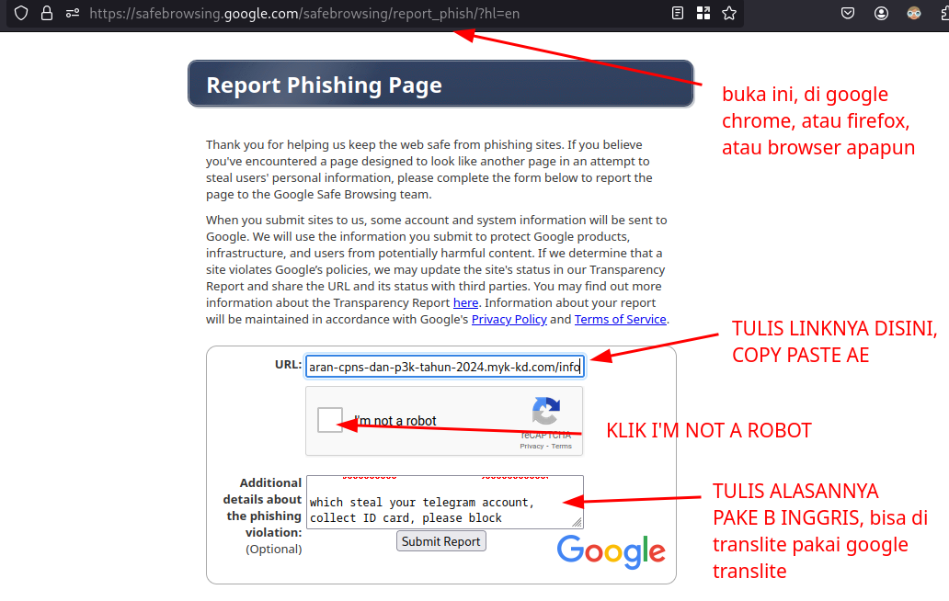Figure 5: Sumber: dok pribadi
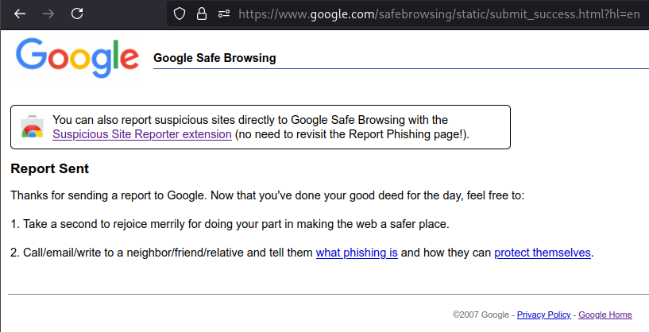Figure 6: Sumber: dok pribadi
c. Jika link di pendekkan dengan s.id
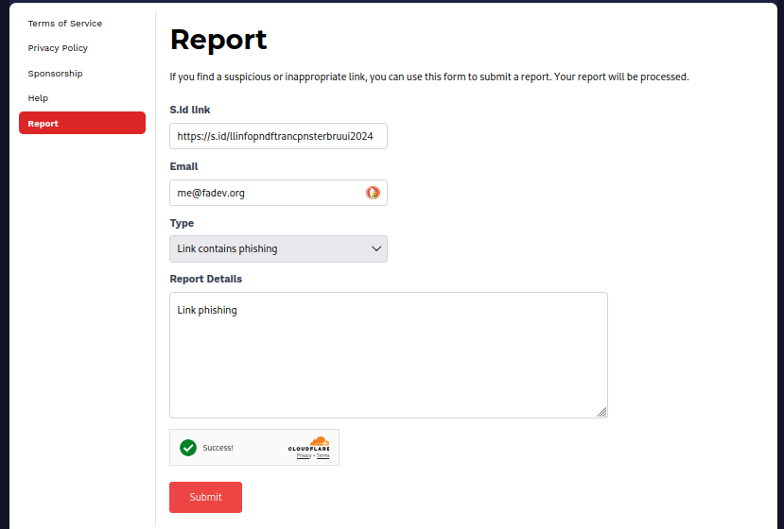Figure 7: Sumber: dok pribadi
F. Kesimpulan
Phishing adalah ancaman serius yang terus berkembang dan beradaptasi berdasar desain situs login yang sebenarnya. Dengan memahami cara kerja phishing dan menerapkan langkah-langkah pencegahan, Kamu dapat melindungi diri dari kejahatan siber ini. Tetap waspada dan jangan mudah tertipu!

